ПРОФСОЮЗ РАБОТНИКОВ  НАРОДНОГО ОБРАЗОВАНИЯ И НАУКИ  РОССИЙСКОЙ ФЕДЕРАЦИИ  ростовская областная организация  областной комитет  пр. Ворошиловский, 87/65  г. Ростов-на-Дону, 344010  тел/факс (8632) 39-94-89, 39-94-61  rostov@obkomprof.ru  www.obkomprof.ru  № 430 от 27 декабря 2017 г. | Председателям районных (городских) территориальных и первичных профсоюзных организаций  Председателям профсоюзных  организаций ВУЗов, ССУЗов.  НОВЫЙ ГОД  (4 ДНЯ+4 НОЧИ)  В наличии 9 мест
Уважаемые коллеги!

с 29.12.2017 по 02.01.2018

Сан. «УЗБЕКИСТОН» (г. Кисловодск) - ст-ть тура 9300 руб.
Для члена Профсоюза по областной программе оздоровления ст-сть тура - 7700 руб.

Сан. ««СЕМАШКО» (г. Кисловодск) - ст-ть тура 7600 руб.
Для члена Профсоюза по областной программе оздоровления ст-сть тура - 6000 руб.
,
Сан. «УКРАИНА» (г. Ессентуки) - ст-ть тура 8700 руб.
Для члена Профсоюза по областной программе оздоровления ст-сть тура - 7100 руб.

29 декабря – 16:00 Отправление от здания «Дом Профсоюзов» по ад. пр. Ворошиловский, 87/65.

Отправление в Ростов – на - Дону 02 января в 21:00

В стоимость включено: проживание в 2-хместных стандартных номерах со всеми удобствами, 3-хразовое питание, транспортные услуги (проезд в оба конца), бассейн в сан. «Украина» и «Семашко».
Подробную информацию по программе тура и по празднованию в Новогоднюю ночь различные варианты) смотрите на нашем сайте www.obkomprof.ru

Заявки направлять в обком Профсоюза согласно форме по электронной почте rostov@obkomprof.ru с указанием в теме письма фразы «Оздоровление».
Оплату за тур - в бух.к.522А, понедельник – пятница с 10-00 до 12-00, с 14-00 до 16-00.

По вопросам обращаться к зав. финансового отдела обкома М. А. Приходько (тел.234-01-79, 239-95-79, 8-928-193-33-93), специалисту обкома Л.Н.Скоревой (8-928-193-30-40). С более подробной информацией по оздоровлению и организации туров областной организации Профсоюза можно ознакомиться на сайте www.obkomprof.ru
Уважаемые председатели! Просьба, информацию донести до членов Профсоюза как можно быстрее, т.к. места в автобус и бронь на проживание формируются по мере оплаты за тур.
В программе тура возможны несущественные перестановки и изменения. Организатор оставляет за собой право вносить изменения в программу, не меняя объема предоставленных услуг.

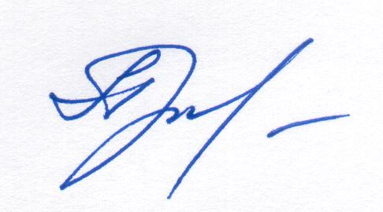
Заведующая финансовым
отделом
М. А. ПРИХОДЬКО

